**- 前言总结**

大学生的心理健康问题收到普遍的关注与重视，其中人际问题尤为关键。

已有研究表明大学生的人际敏感分显著高于常模，但对大学生社交焦虑现状做调查的研究较少，因此本文着重于社交焦虑进行调查。

**- 实验流程**

被试：来自湖南多所大学的1439名大学生，平均年龄20.29岁。

实验方法：团体测试，发放“交往焦虑量表”问卷，统计结果分析采用SPSS10.0

交往焦虑量表(Interaction Anxiousness Scale)：量表由15个自陈式条目组成,要求被试做五级评定,分数范围为15(低社交焦虑感)至75(高社交焦虑感)。它为社交焦虑研究中应用仅次于社交苦恼与回避量表的量表,具有条目少,信度稳定,效度高等特点。

**- 数据分析**

采用独立样本t检验，两两比较

**- 结果讨论**

男生与女生的社交焦虑水平差异不显著；理科学生的社交焦虑水平显著高于文科学生；文科学生的社交焦虑水平与工科学生之间的差异不显著；大一、大二、大三学生之间没有显著差异，但前面三个年级的社交焦虑水平都明显高于大四学生；本科学生与专科学生之间的差异不显著。

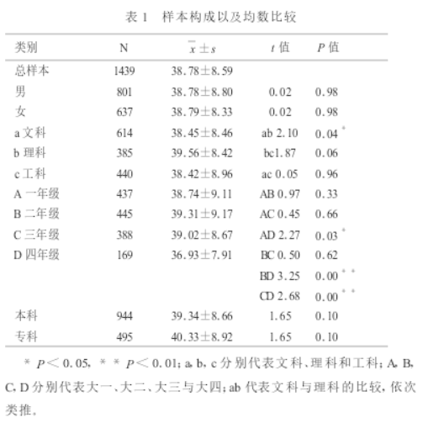

将湖南大学生与美国大学生比较，社交焦虑得分无显著差异，与前人研究中英文版本社交焦虑量表测量华裔与美国白人大学生的比较结果（华裔显著更高）不同

男女社交焦虑无显著差异，与国外研究相符

解释：瞎掰

**- 参考文献**

1986年金华等人报道18～ 29岁这个年龄段的人际敏感均分最高,且这个年龄段的人际敏感分高于其它因子分[1],

殷炳江等人对大学生心理测查的报告中表明此群体的人际敏感分亦明显高于常模[2]

交往焦虑量表(InteractionAnxiousnessScale)[4]:量表由15个自陈式条目组成,要求被试做五级评定,分数范围为15(低社交焦虑感)至75(高社交焦虑感)。它为社交焦虑研究中应用仅次于社交苦恼与回避量表的量表,具有条目少,信度稳定,效度高等特点[5]。

1]　金华,吴文源,张明园.中国正常人SCL-90评定结果的初步分析[J].中国神经精神疾病杂志,1986,12(5):260-262.

[2]　殷炳江.大学生心理健康测查报告[ J].中国临床心理学杂志,1994,3(5):24-26.

[4]　中国心理卫生评定量表手册[J].中国心理卫生杂志社,1999,12,244-245.

[5]　Robinson,Shaver&Wrightsman主编,性格与社会心理测量总览[M].远流出版公司(台湾),1997年1月,230-232.

这篇文章综合性不强，数据分析方法用的最初始的t检验，引用较有用的文献不多。

对于结果的解释没有引用文献，讨论部分没有实验的不足、可改进、后续还可以在哪些方面进一步扩展等。参考价值不是很大。